http://www.atticanews.gr/index.php?option=com_content&view=article&id=45629:------l-r------&catid=56:2013-10-05-09-11-14&Ite69mid=
Μεγάλη θεατρική επιτυχία στο Μαρκόπουλο ο «Προμηθέας Δεσμώτης» του Αισχύλου σε σκηνοθεσία Βασίλη Ασημακόπουλου

News - ΘΕΑΤΡΟ - ΣΙΝΕΜΑ
Παρασκευή, 07 Αύγουστος 2015 16:46
Μεγάλη θεατρική επιτυχία στο Μαρκόπουλο ο «Προμηθέας Δεσμώτης» του Αισχύλου σε σκηνοθεσία Βασίλη Ασημακόπουλου
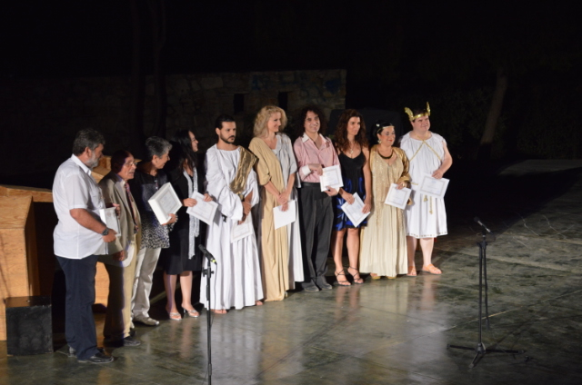
Την Πέμπτη, 6 Αυγούστου το ανοιχτό θέατρο Σάρας στο Μαρκόπουλο γέμισε από κόσμο που ήρθαν να παρακολουθήσουν «για πρώτη φορά όπερα στο Σάρας» όπως είπε καλωσορίζοντας τους καλλιτέχνες η Αντιδήμαρχος Πολιτισμού, Παιδείας και Αθλητισμού του Δήμου Μαρκοπούλου Μαρία Κιμπιζή.
Ο Ελληνοκαναδός συνθέτης Παναγιώτης Καρούσος παραλληλίζοντας τον μύθο του Προμηθέα με την σημερινή κατάσταση της χώρας είπε: «ο επαναστάτης Προμηθέας αντιστάθηκε στην εξουσία και δεν λύγισε μπροστά σε κανένα μνημόνιο, το Όχι του Προμηθέα μπροστά στους Τυράννους τώρα είναι πιό συμβολικό και μοιάζει πιο επίκαιρο από ποτέ».
Οι καλλιτέχνες με επικεφαλής τον Βασίλη Ασημακόπουλο εντυπωσίασαν τόσο πολύ με την εξαιρετική ερμηνεία τους που μάγεψαν το κοινό. Δεν κουνήθηκε κανείς, δεν ακούστηκε ούτε ένας ψίθυρος, όλοι απόλυτη ησυχία προσηλωμένοι στην παράσταση. Ακόμα και τα τόσα πολλά παιδιά που έφεραν οι γονείς τους δεν κουνήθηκαν αλλά τόσο ενθουσιασμένα θαύμαζαν τους καλλιτέχνες με τις εντυπωσιακές στολές της μυθολογίας.
Εκ μερους του Ιωάννη Μαρωνίτη, Πρόεδρο του Ομίλου για την UNESCO Πειραιώς και Νήσων και Αντιπρόεδρο της Παγκόσμιας Ομοσπονδίας Ομίλων, Συλλόγων & Κέντρων UNESCO (WFUCA) για την Ευρώπη και τη Βόρεια Αμερική βραβεύθηκαν, οι καλλιτέχνες ο Σωτήρης Μεθενίτης, Δήμαρχος Μαρκόπουλου Μεσογαίας, η
Μαρία Κιμπιζή, Αντιδήμαρχος Παιδείας, Πολιτισμού & Κοινωνικής Πρόνοιας Μαρκόπουλου Μεσογαίας, και ο Ιωάννης Πολίτης, Πρόεδρος της Κοινωφελούς Δημοτικής Επιχείρησης Μαρκοπούλου ΚΔΕΜ.
Οι εκπληκτικοί λυρικοί καλλιτέχνες με τις μαγευτικές φωνές που ερμήνευσαν το έργο ήταν: Προμηθέας: Βασίλειος Ασημακόπουλος, Ιώ - Θεά Αθηνά: Ειρήνη Κώνστα, Ωκεανός/Ερμής: Αναστάσιος Στέλλας, Ωκεανίδα/Θεά Ήρα: Μαρία Λυμπεράκου.
Τους πρωταγωνιστές συνόδευσαν η Ράνια Ζέττα, βιόλα και η Βιβή Κλεισούρα, πιάνο.
Η Λυρική Τραγωδία «Προμηθέας Δεσμώτης» είναι η πρώτη ελληνική λαϊκή όπερα που σημειώνει μεγάλη επιτυχία όπου κι αν παρουσιαστεί. Από την Επίδαυρο στο 'Αλσος Περιστερίου έχει πάντα καταχειροκροτηθεί και αφήσει τις καλύτερες εντυπώσεις!

